聚烯烃:LLDPE、PP | - 核心观点  - 塑料1601和PP1601从5月初到现在大体处在一个大的下降通道内运行，经过8月底的反弹，两者目前都在处在该下降通道的上轨，从均线系统来看，两者也面临着60日线的压力。  - 宏观：美元加息的炒作以及脚步的临近，使得美元保持强势，整体上压制大宗商品。而国内PMI持续下滑，经济下行压力犹存且一定程度上增大，对于工业品来说利空明显，而塑料也难以幸免。  - 成本：无论短期还是中长期而言，油价从供需来说都没有走强的基础，而在美联储加息预期和美元走强的压力下，油价恐将在较低位置持续很长一段时间，甚至还将创新低。原油价格的弱势，必然使得塑料、PP价格的成本支撑弱化。  - 供求：从聚烯烃装置的投放时间来看，三、四季度为新产能的集中投放期，其对塑料、PP当前主力合约1601价格走势的影响较大。聚烯烃目前供应充足，但下游需求不旺，库存高于去年同期。期现价差相对不大，而期货仓单的较快、较多增加也反映了走货不佳。  - 总结：在基本面仍然疲软的情况下，塑料和PP1601合约跌势未完，接下来有望继续走低。结合技术分析，在下降通道上轨附近布局做空。
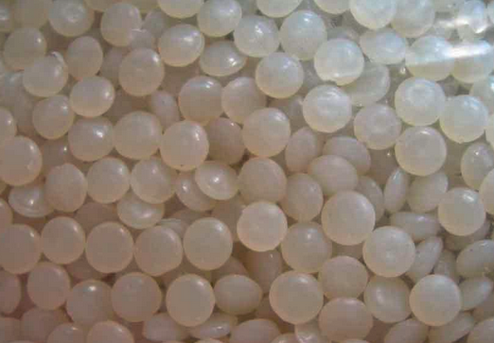

安粮期货1队

联系电话：0551-62874103

一、行情回顾
7、8月份，在经济下行压力仍然较大的情况下，工业品整体上维持弱势，而聚烯烃（塑料、PP）在工业品中属于走势偏强的品种。但是，我们把塑料和PP当前的主力01合约日线图打开，就会发现塑料1601和PP1601从5月初到现在大体处在一个大的下降通道内运行，经过8月底的反弹，两者目前都在处在该下降通道的上轨，从均线系统来看，两者也面临着60日线的压力。
图表1：塑料1601合约日线图
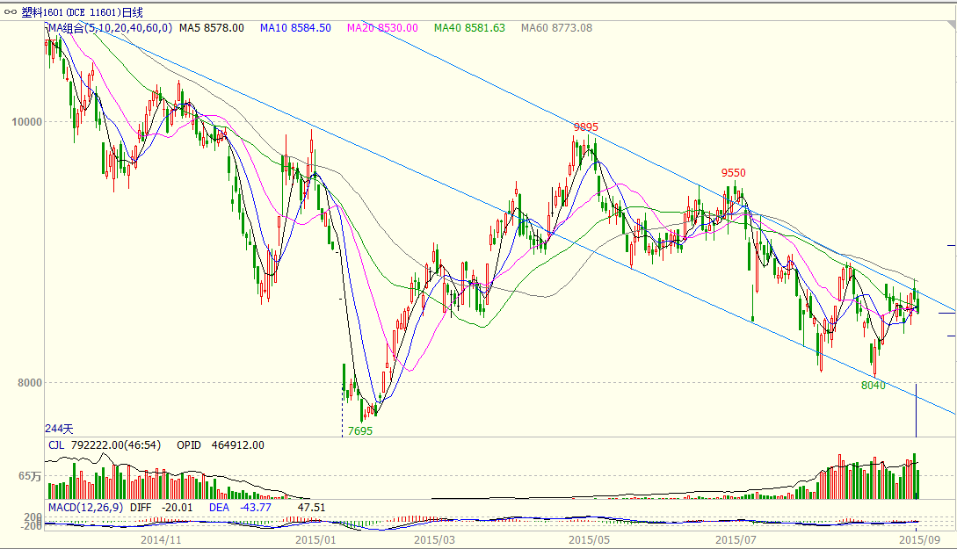
图表2：PP1601合约日线图
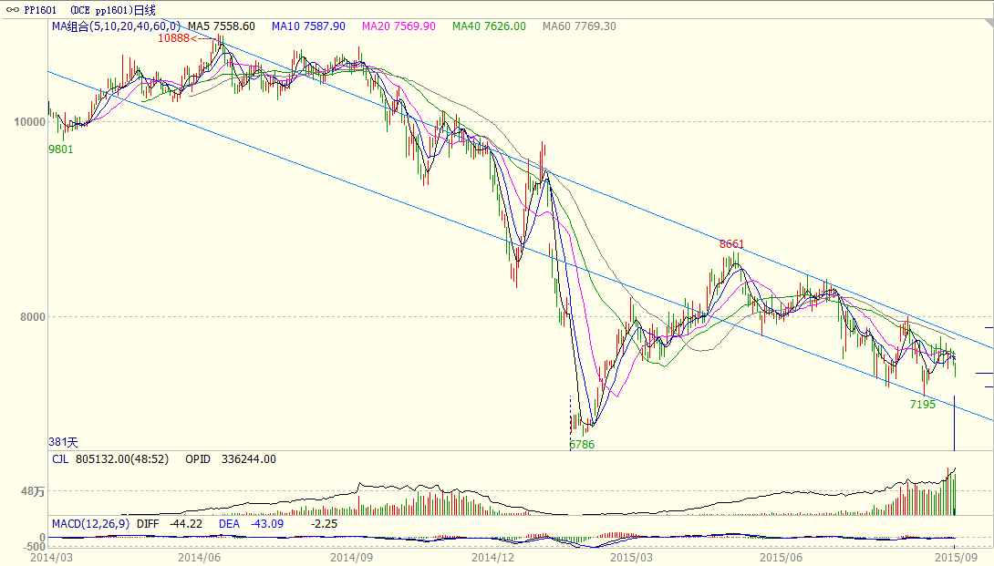
数据来源：文华财经，安粮期货研究所
那么接下来，塑料和PP有望突破下降通道上轨压制继续反弹？还是会承压走弱呢？下面我们从宏观、产业链中的价格主要影响因素来分析塑料、PP的基本面是支持其期价向上还是向下。

二、主要影响因素分析
（一）宏观：国外美联储加息稳步推进，国内经济数据续存悲观
1、美联储加息预期炒作全年压制大宗价格
全球多数主流商品（如原油、黄金、铜等等）都以美元计价，美元汇值的变化将从价值构成上显著影响商品的价格变化，在目前全球炒作美联储加息的背景下，持续的加息压力，将会对原油及塑料、PP等带来全年性的显著压力。虽然，最新公布的美国非农就业数据只有17.3万人，降低了9月议息会议的加息概率，但从美国职务空缺率、综合就业指数LMCI、个人消费支出PCE及平均工作时间和时薪等美联储极为重视的指标来看，较为一致的转好，此或暗示了8月非农意外变差或通过后期上修的形势来透出一个9月加息存虑的信号，但美国经济数据的趋势性好转，无法掩盖加息方向的事实，加息压力的短暂减缓，一旦过了本月议息会议点，下个时点炒作又将喧嚣而起。
图表3：美就业市场续好增加加息炒作压力
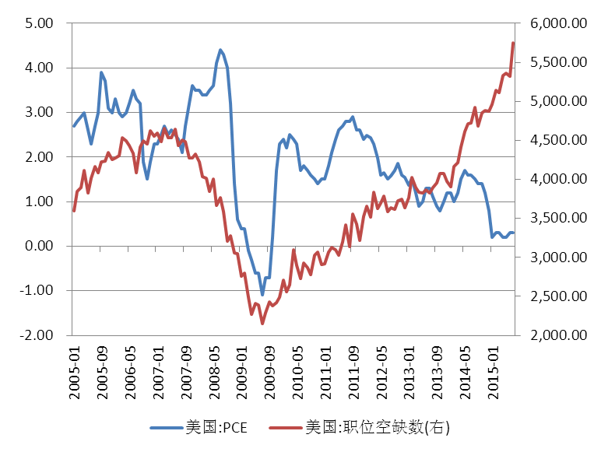
数据来源：Wind,安粮期货研究所
2、中国因素悲观预期挤压反弹至反转概率的空间
另一个宏观面重磅因素是中国持续的宏观经济面悲观预期，可以说作为全球最大的商品产需大国，中国经济发展转入“三期叠加”阶段，成为整个商品进入熊市的一个主要推手。目前来看，中国经济仍难言有明显好转的迹象。反映未来经济景气指数的财新8月PMI数据显示只有47.3，连续3个月下滑，并连续6个月处在荣枯分界线下方，同时官方8月PMI也从7月的50下滑至8月的49.7，官方和财新PMI较为少见的一致步入收缩区间，令未来悲观预期续存。此外，其他一系列重磅数据，如PPI、固投、消费等等数据纷纷下行，奠定了中国经济总体依然处在衰退进程的基调。纵然，下游在金九银十旺季背景下，有一定的需求炒作，但缺乏实体的支撑，使得需求炒作上方空间有限，反弹难以演化成反转，相反每次反弹都可能提供了一个逢高沽空的机会。
图表4：PMI指数续存悲观
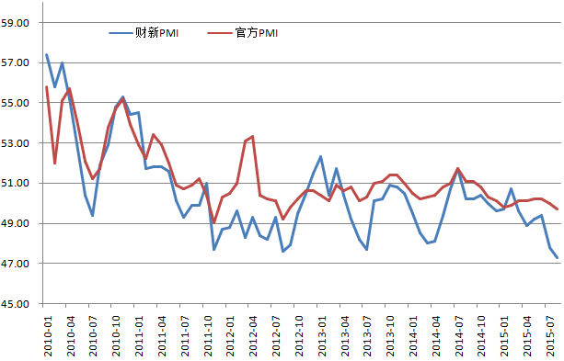
数据来源：Wind,安粮期货研究所
美元加息的炒作以及脚步的临近，使得美元保持强势，整体上压制大宗商品。而国内PMI持续下滑，经济下行压力犹存且一定程度上增大，对于工业品来说利空明显，而塑料也难以幸免。

（二）成本：国际原油市场过剩，油价弱势使得聚烯烃成本支撑弱化
从产业链上下游的关系来看，原油处在聚烯烃产业链的最上游，然后到石脑油，再到乙烯/丙烯，最后到聚乙烯/聚丙烯。
如下图所示，WTI原油从去年6月份开始一路走低，今年3月中旬开始出现较大幅度反弹到60美元/桶上方，但是经过6、7两个月的横盘调整后再次下行，并跌破40美元/桶，最低至37.75美元/桶。而石脑油、乙烯和丙烯深受原油暴跌的影响，跌幅巨大，其中：截止到8月31日， CFR 石脑油日本（中间价）最低下探至 377.38 美元/吨，较上月底下跌 21.75%；CRE 东北亚乙烯（中间价）最低降至 820 美元/吨，较上月末下跌 26.72%；CRE中国丙烯最低降至 735 美元/吨，较上月末下跌 17.42%。石脑油、乙烯和丙烯等化工原料下跌明显拉低塑料和 PP 生产成本。
图表5：WTI原油活跃合约收盘价（右轴）、石脑油、乙烯和丙烯价格走势
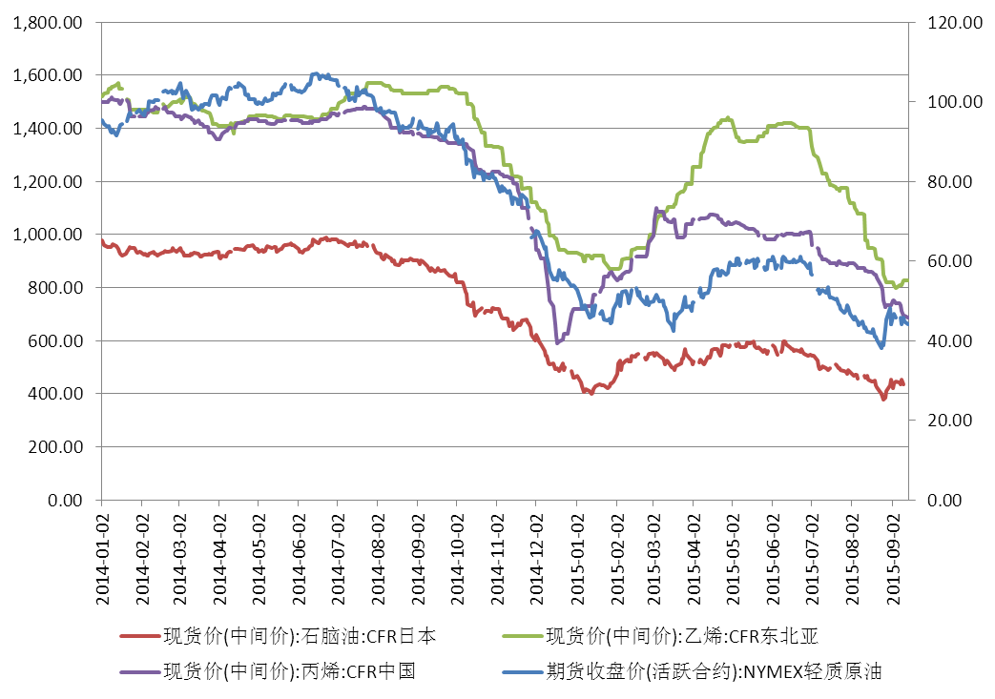
数据来源：Wind,安粮期货研究所
从中长期的情况来看，原油价格难言乐观。就全球而言，第二季度原油依然供过于求：第二季度欧佩克日均原油产量3125万桶，比第一季度日均产量增加81万桶；另一方面，第二季度对欧佩克原油日均需求仍然稳定在2826万桶，意味着市场日均超供309万桶，而第一季度超供218万桶。虽然委内瑞拉呼吁召开产油国峰会讨论油价问题，但最大产油国沙特并不响应，伊拉克、伊朗等国继续增产，同时成员国们下调售价争夺客户，供应过剩、价格战、低油价的情况要持续很长时间。另外伊核问题六国和伊朗于7月14日在维也纳达成伊核问题全面协议，使这场持续12年之久的国际争端最终得到了解决，协议达成增添了油价下跌的风险。伊朗作为全球第四大储油国，一旦回到全球石油市场，将进一步加剧原油市场业已供给过剩的局面。但是，伊朗核协议达成于原油供给的影响则要在中长期才会产生，因为伊朗需要数月时间来实施协议及解除制裁。
短期来看，进入9月份，原油传统需求旺季结束，下游炼厂开工率下滑，原油需求开始阶段性萎缩。8月最后一周和9月第一周，全美商业原油库存分别增加4667、2570千桶，目前为457998千桶。原油产量及库存依然维持高位，供给充裕，油价仍将受到供需关系失衡的压制。因此预计原油短期内也将保持震荡偏弱的走势。
因此，无论短期还是中长期而言，油价从供需来说都没有走强的基础，而在美联储加息预期和美元走强的压力下，油价恐将在较低位置持续很长一段时间，甚至还将创新低。原油价格的弱势，必然使得塑料、PP价格的成本支撑弱化。

图表6：美国商业原油库存（千桶）
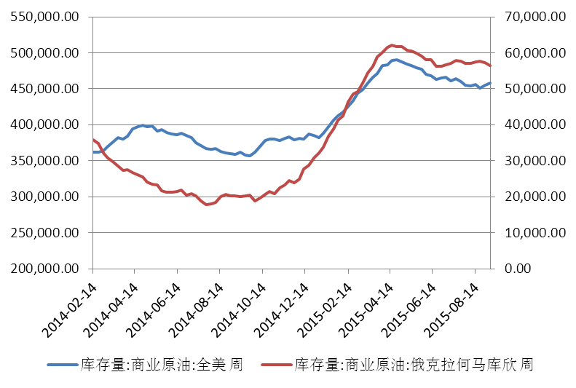
数据来源：Wind,安粮期货研究所

（三）供求：聚烯烃下半年新产能集中投放，目前供应充足，下游需求不旺
1、下半年为聚烯烃新产能集中投放期
从供给端中长期来看，从14年开始，煤制烯烃项目取得实质性进展。随着煤制烯烃项目相继进入投产阶段，聚烯烃的市场结构发生了重大改变。15年将有更多的煤化工项目陆续开始试产、投产，将使得聚烯烃产能增加外，成本价格也大大降低，因为煤制烯烃的生产成本要比油（气）制烯烃的生产成本低1000-1500元/吨左右。
塑料方面，今年国内新增产能180万吨，且全部是煤制烯烃项目。其中，浙江兴兴新能源一期30万吨，青海大美煤炭30万吨，陕西神华30万吨，中煤蒙大新能源化工一期30万吨，久泰能源内蒙古公司二期25万吨，中安联合煤化一期35万吨，这些投产时间都在2015年10月到2016年初。
PP方面：美得石化35万吨PP装置计划9月份投产，陕西神木、富德能源和中煤蒙大累计共90万吨PP新装置也将在四年度相继运行，PP供给能力将会持续增强。
从聚烯烃装置的投放时间来看，三、四季度为新产能的集中投放期，其对塑料、PP当前主力合约1601价格走势的影响较大。
2、聚烯烃目前供应充足，但下游需求不旺，库存高于去年同期
前面提到，石脑油、乙烯和丙烯等化工原料下跌明显拉低塑料和 PP 生产成本，但是较成本而言，塑料和PP现货降幅较低，因此在的本轮下跌行情中石化盈利反而走高，这促使国内装置整体维持相对较高的开工率，进而塑料和PP供应端充裕。以7月份产量为例，LLDPE产量为45.10万吨，同比增加18.37%，PP产量为138.60万吨，同比增加12.65%，LLDPE和PP产量都处于高位。从装置运行的情况来看，预计8月份、9月LLDPE和PP产量较7月份还会有小幅增长。
图表7：LLDPE和PP月度产量
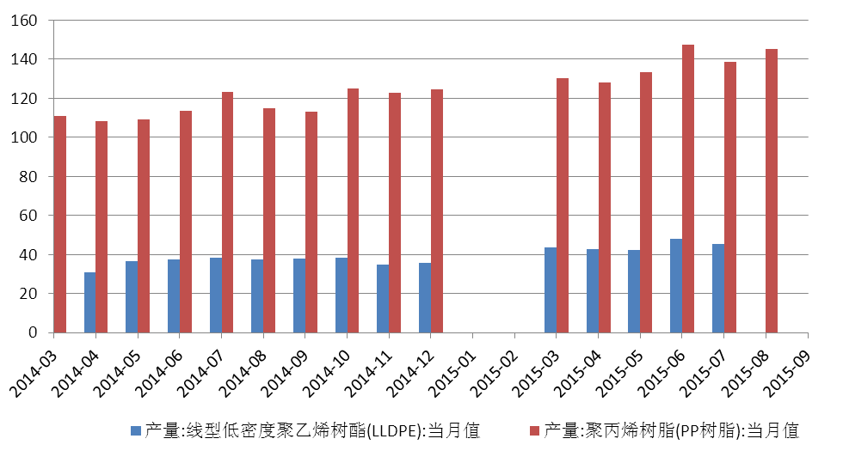
数据来源：Wind,安粮期货研究所
从下游消费看，9-10月是聚乙烯棚膜的消费旺季，而聚丙烯市场由于下游主要是编制制品消费，季节性表现不如聚乙烯的季节性表现明显。8、9月份正是我国塑料下游下游备货的传统旺季，而今年受上游原材料和现货价格下滑影响，旺季不明显，但由于石化降价出货，目前塑料上下游整体库存水平不高。而PP库存由于此前库存较高，虽然6、7月出现减少，目前库存水平依旧较高。但整体而言，目前塑料和PP的库存都高于去年同期，尤其是PP。
图表8：PE和PP库存同比和环比变化
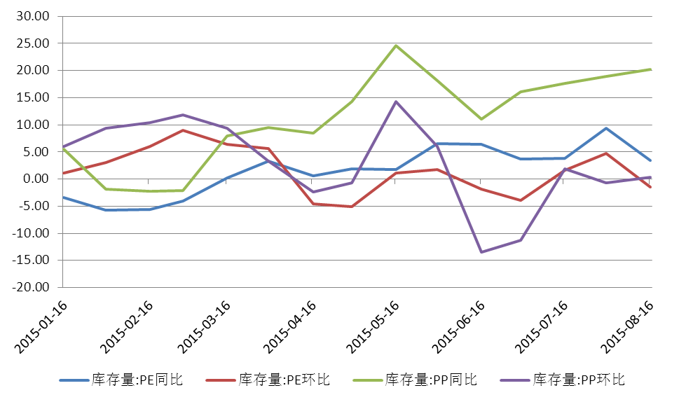
数据来源：Wind,安粮期货研究所

（四）期现：现货价格较1601合约升水不大，注册仓单增加较快、较多
如下图，塑料现货与其主力合约1601价差（现货-期货）在300左右,PP现货与其主力合约1601价差在400左右,整体上两者现货价格较1601合约升水都不大。
图表9：塑料主力合约期现差价
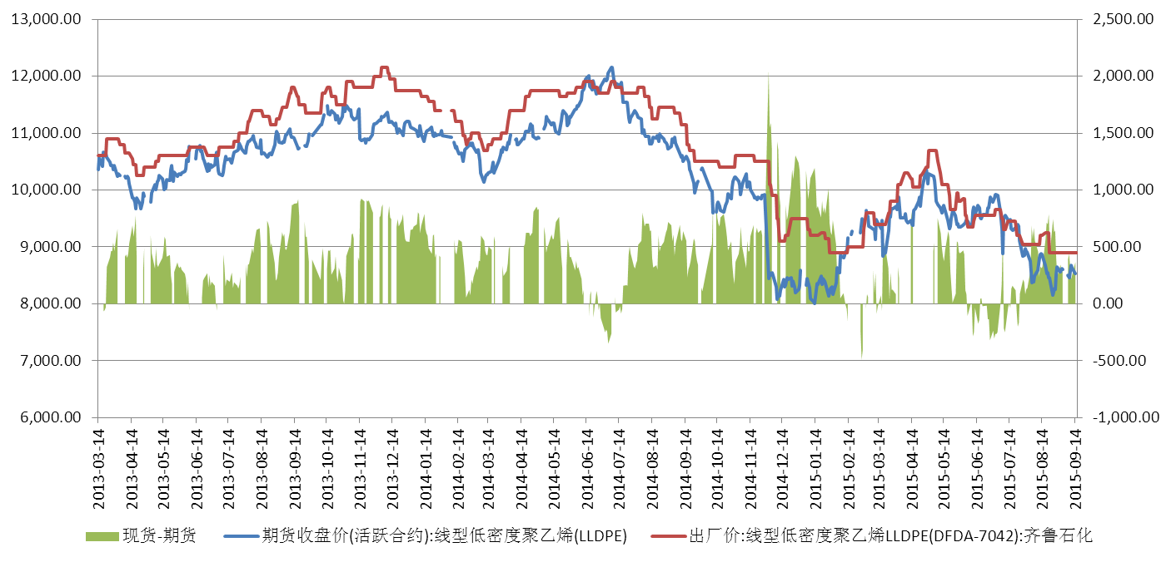
数据来源：Wind，安粮期货研究所
图表10：PP主力合约期现差价
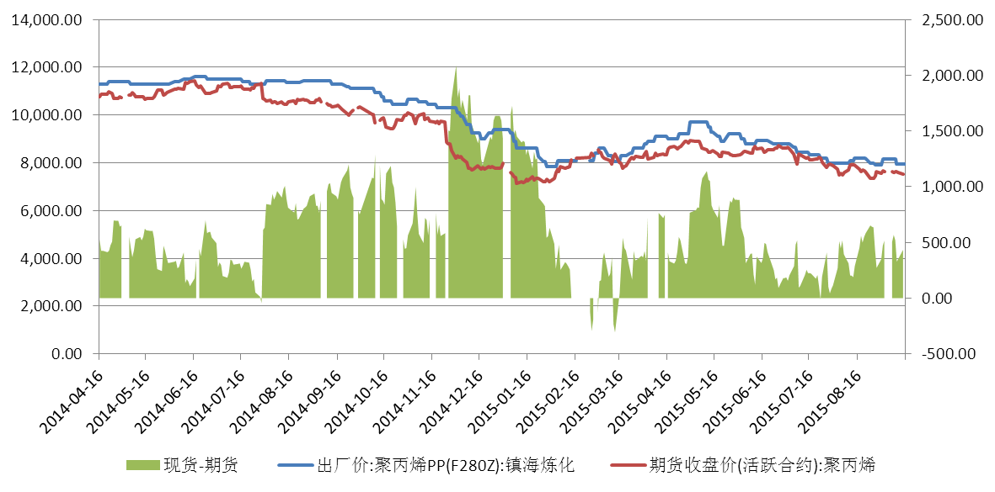
数据来源：大商所，Wind，安粮期货研究所
正由于期现价差不大，现货所有者才愿意在拿现货区期货市场进行仓单注册，如下图， 塑料仓单从7月中旬开始增加，到9月14日仓单量为7950张；PP仓单增加的速度较较塑料缓慢，一定程度上也是因为价差较塑料大，到9月14日PP仓单量为2439手。而两者仓单量的快速增加，也间接反映了聚烯烃下游需求不旺。

图表11：塑料和PP注册仓单数量
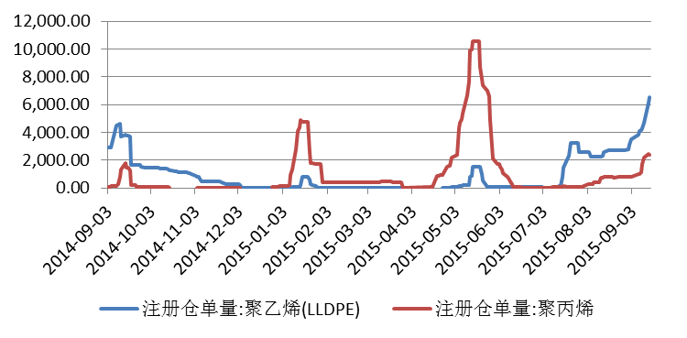
数据来源：大商所，Wind，安粮期货研究所

三、结论及策略
综上，国外美联储加息稳步推进，炒作不断，美元势必保持强势，进而打压大宗商品。国内经济下行压力仍然较大且持续，经济数据差强人意，大宗商品需求端难有亮点。而当前原油在供大于求和价格战等因素的影响下或中长期维持弱势，使得聚烯烃（塑料、PP）的成本支撑弱化。下半年聚烯烃新增产能集中投放，再加上利润较好的情况下装置运转基本正常，聚烯烃接下来供给有望继续充足。但是聚烯烃下游消费却表现旺季不旺，现货同期货一道走低，期现价差相对不大，而期货仓单的较快、较多增加也反映了现货走货不佳。因此，我们认为在基本面仍然疲软的情况下，塑料和PP1601合约跌势未完，接下来有望继续走低。
结合近期走势及技术分析，我们建议继续做空塑料和PP1601合约，考虑到塑料和PP库存差异，PP仓位较塑料多20%，具体如下：
1、塑料1601：在8500-8850分批建立空头头寸，仓位控制在总资金30%以内，在价格下跌过程中实行滚动操作，第一目标价位7500-7600，第二目标价7000-7100，止损价位9000-9100。
1、PP1601：在7550-7850分批建立空头头寸，仓位控制在总资金50%以内，在价格下跌过程中实行滚动操作，第一目标价位6700-6800，第二目标价6300-6400，止损价位8000-8100。
免责声明
本报告中的信息均来源于公开可获得资料，安粮期货研究所力求准确可靠，但对这些信息的准确性及完整性不做任何保证，据此投资，责任自负。本报告不构成个人投资建议，也没有考虑到个别客户特殊的投资目标、财务状况或需要。客户应考虑本报告中的任何意见或建议是否符合其特定状况。

